**BANCO DE LA REPUBLICA 90 AÑOS**

*CUIDANDO NUESTRO PATRIMONIO.*

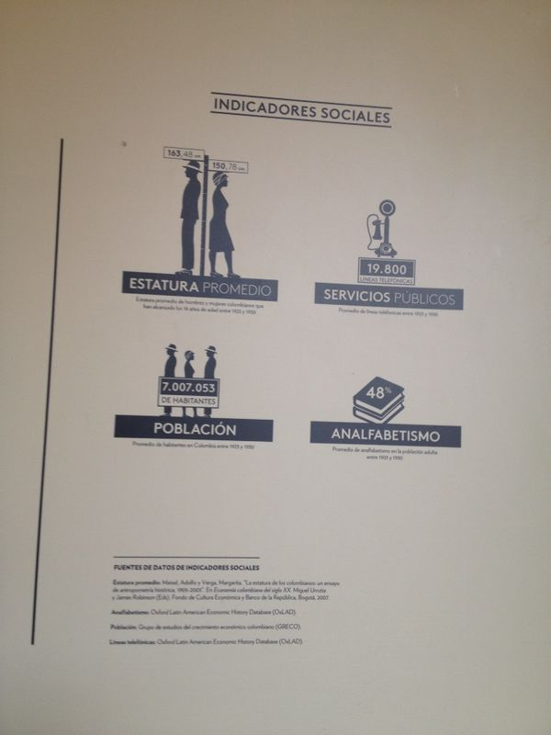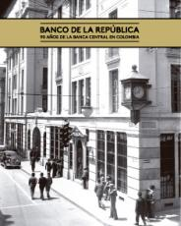Esta exhibición permite a su audiencia un vistazo a la historia del banco y a la vez de la sociedad, la cultura, costumbres, hechos importantes de la historia colombiana y del mundo, entre otros. El banco fue fundado el 23 de julio de 1923, caracterizado por “ser una institución ejemplo de la credibilidad, transparencia y excelencia con el objetivo de contribuir al bienestar de todos los ciudadanos.”. Ésta historia está dividida 5 fragmentos, de la siguiente manera: 1. *Modernizar*, que abarca del año 1922 a 1930, se caracteriza por un auge económico que vive el país, en donde Colombia inicia una economía capitalista, con la fundación del banco de la republica hacia una modernidad. 2. *Intervenir*, durante los años 1931 a 1950, caracterizado por hechos históricos como la gran depresión, y con el bogotazo, se desata la etapa conocida como “la violencia”, la economía del país decae. 3. *Fomentar*, del año 1951 a 1973, en esta etapa finaliza la segunda guerra mundial y el gobierno colombiano decide darle herramientas al banco para fomentar los sectores productivos. 4. *Invertir*, abarca del año 1974 a 1990, se vive una bonanza cafetera, se abren nuevos centros culturales. 5. *Estabilizar*, del año 1991 a 2013, Colombia sufre la violencia del narcotráfico y se viven crisis financieras.

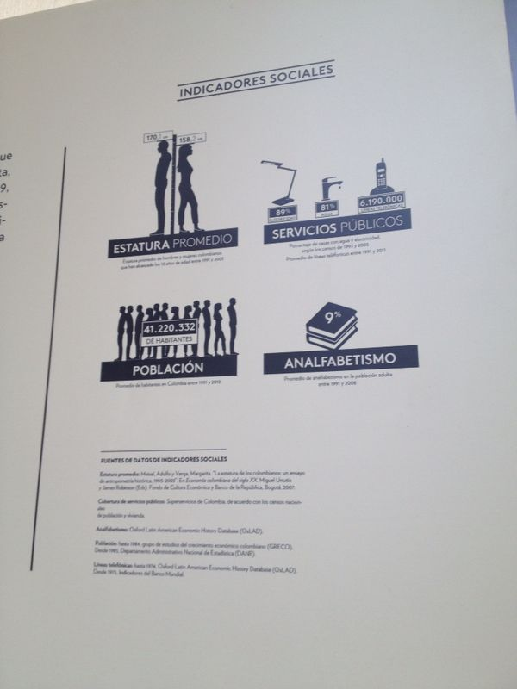El factor que más me llamo la atención fue el aspecto social, datos y aspectos de la vida que cambian durante los años, en primer lugar, la estatura promedio, que en el inicio y fundación del banco, era para los hombre de 1.64 m y las mujeres 1.52 m, hasta nuestros días estos datos han aumentado aproximadamente 12 cm, creo que se debe a factores como la alimentación, el deporte y las condiciones de vida; en segundo lugar la población que en un comienzo era de 7.007.053 y hasta el 2013 era de 41.220.332, en 90 años, la población se ha quintuplicado; en tercer lugar, los niveles de analfabetismo con un 48% en el comienzo y ahora el 9%, ya que en la actualidad hay más oportunidades de educación en el que la gran mayoría puede adquirir.

En conclusión, muchos factores de la vida dependen del aspecto económico, este banco es uno de esos íconos que nos muestran el crecimiento y déficit de la economía a través de los años en nuestro país, que nos permite echar un vistazo a cómo era la sociedad en las distintas épocas a través de la historia, el aspecto social, cultural, económico, político y todos los aspectos de la vida en general.